**알고리즘 응용 2주차 과제**

**20194111**

**최민규**

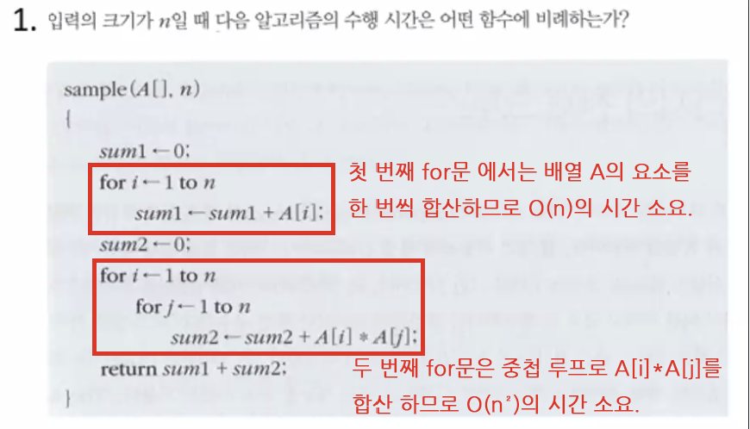

**따라서, 전체 알고리즘의 수행 시간은 O(n) + O(n²) = O(n²)에 비례한다.**

**\* Big - Oh 표기의 점근적 상한에 따라 최고차항만 계수없이 취하여 단순화 시켰다.**

**(답) O(n²)**

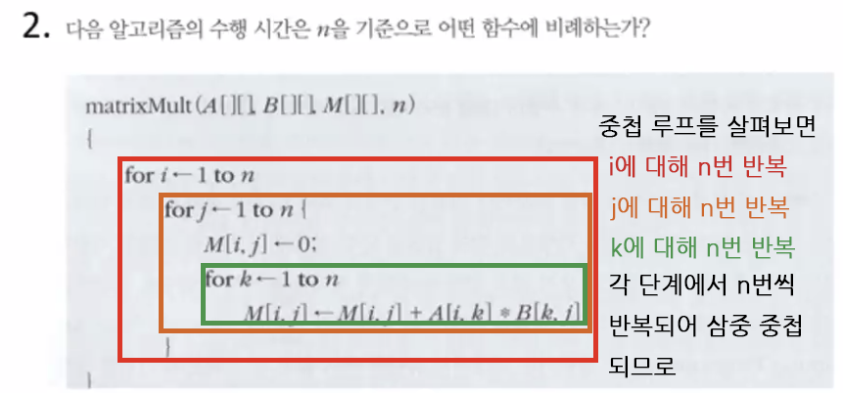

**알고리즘의 수행 시간은 O(n³)에 비례한다.**

**(답) O(n³)**